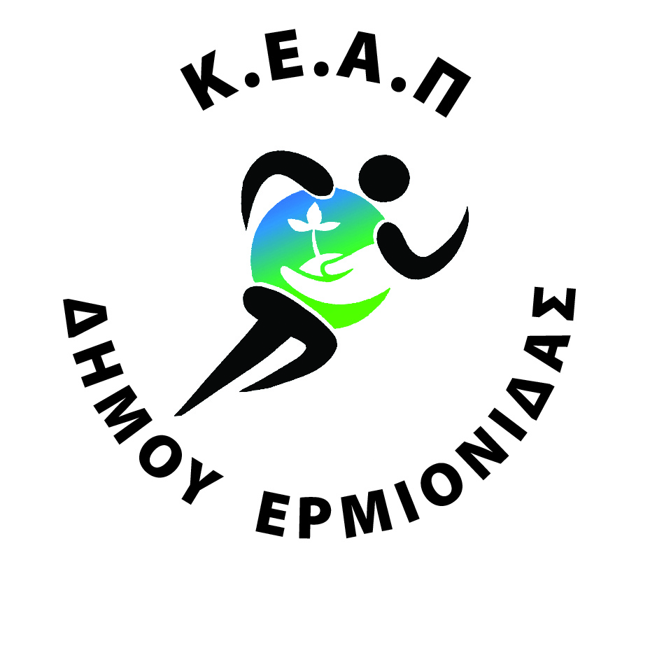
ΠΡΟΓΡΑΜΜΑΤΑ ΑΘΛΗΣΗΣ ΓΙΑ ΟΛΟΥΣ 2022– 2023
ΚΟΙΝΩΦΕΛΗΣ ΕΠΙΧΕΙΡΗΣΗ ΑΘΛΗΤΙΣΜΟΥ ΚΑΙ ΠΕΡΙΒΑΛΛΟΝΤΟΣ ΔΗΜΟΥ ΕΡΜΙΟΝΙΔΑΣ
ΑΙΤΗΣΗ ΕΓΓΡΑΦΗΣ - ΥΠΕΥΘΥΝΗ ΔΗΛΩΣΗ Ενηλίκων
(άρθρο 8 Ν.1599/1986 και άρθρο 3 παρ. 3 Ν.2690/1999)
Η ακρίβεια των στοιχείων που υποβάλλονται με αυτή τη δήλωση μπορεί να ελεγχθεί με βάση το αρχείο άλλων υπηρεσιών
ΠΡΟΣ | ΚΟΙΝΩΦΕΛΗ ΕΠΙΧΕΙΡΗΣΗ ΑΘΛΗΤΙΣΜΟΥ ΚΑΙ ΠΕΡΙΒΑΛΛΟΝΤΟΣ ΔΗΜΟΥ ΕΡΜΙΟΝΙΔΑΣ
ΟΝΟΜΑ
ΕΠΩΝΥΜΟ
ΟΝΟΜΑ ΠΑΤΕΡΑ
ΟΝΟΜΑ ΜΗΤΕΡΑΣ
ΑΡ.ΤΑΥΤΟΤΗΤΑΣ
ΑΦΜ
EMAIL
ΑΡΙΘΜΟΣ ΤΗΛΕΦΩΝΟΥ
ΤΟΠΟΣ ΚΑΤΟΙΚΙΑΣ
Με ατομική μου ευθύνη και γνωρίζοντας τις κυρώσεις(1), που προβλέπονται από τις διατάξεις της παρ. 6 του άρθρου 22 του Ν. 1599/1986, δηλώνω ότι:
Δηλώνω υπεύθυνα δεν έχω κάποιο σοβαρό πρόβλημα υγείας, που να μη μου επιτρέπει να γυμναστώ. Ωστόσο, κατά τη διάρκεια της εκγύμνασης του στα προγράμματα Άθλησης για Όλους 2022-2023 της Κοινωφελούς Επιχείρησης Αθλητισμού και Περιβάλλοντος του Δήμου Ερμιονίδας, αναλαμβάνω την ευθύνη αναφορικά με την κατάσταση υγείας μου, επιπρόσθετα θα προσκομίσω ιατρική βεβαίωση όπως μου ζητήθηκε ως προϋπόθεση για την εγγραφή μου και αποδέχομαι πλήρως τον τρόπο πληρωμής.
Ημερομηνία: ………/…..…./2023
Ο – Η Δηλ……

(Υπογραφή)
(1) «Όποιος εν γνώσει του δηλώνει ψευδή γεγονότα ή αρνείται ή αποκρύπτει τα αληθινά με έγγραφη υπεύθυνη δήλωση του άρθρου 8 τιμωρείται με φυλάκιση τουλάχιστον τριών μηνών. Εάν ο υπαίτιος αυτών των πράξεων σκόπευε να προσπορίσει στον εαυτόν του ή σε άλλον περιουσιακό όφελος βλάπτοντας τρίτον ή σκόπευε να βλάψει άλλον, τιμωρείται με κάθειρξη μέχρι 10 ετών.

